1.将一个仅含CaO和CaCO₃的混合物(在1200'C)灼烧并在干燥器中冷却, 质量损失5.00％，计算试样中CaC0₃的百分含量。
(Mr(CaC0₃)＝100.1， Mr(Ca0)＝56.08)
Mr (CO₂)=100.1-56.08=44.02
100g试样中CaCO₃质量为5.00/44.02*100.1=11.37（g）
∴w（CaCO₃）=11.4%

2.在25℃时，下列电池的电动势为 -0.372V,
Ag ⎟ AgAc(s) ⎟ Cu(Ac)₂(0.1mol/l) ⎟ Cu
(1) 写出电极反应和电池反应 (2) 计算乙酸银的溶度积
已知： ϕ˚(Cu²⁺／Cu)＝+0.337V， ϕ˚ (Ag⁺／Ag)＝+0.799V

3. 分析不纯CaCO₃（其中不含干扰物质）时，称取试样0.3000g，加入浓度为0.2500mol•L⁻¹ 的HCI标准溶液25.00mL。煮沸除去CO₂ ，用浓度为0.2012 mol•L⁻¹的NaOH溶液返滴过量酸，消耗了5.48mL。计算试样中CaCO₃的百分含量。(Mr (CaCO₃) =100.1)
解：CaCO₃% ={ [（0.2500×25.00-0.2012×5.84）×1/2×100.1]/0.3000×1000}×100%=84.67%

4． 为标定KMnO₄溶液的浓度宜选择的基准物是---------------( 4 )
(1) Na₂S₂O₃ (2) Na₂SO₃
(3) FeSO₄ • 7H₂O (4) Na₂C₂O₄

5. (本题5分)
计算 CaF₂ 在pH＝1.00，c_{F-}＝0.10mol/L时的溶解度。
(pKsp (CaF₂)＝10.57，pKa(HF)＝3.18)
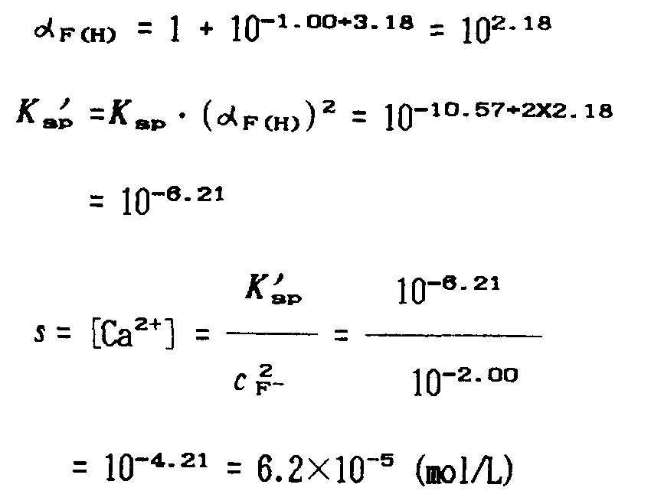

6.往0.3582g含CaCO₃及不与酸作用杂质的石灰石里加入25.00mL 0.1471 mol•L⁻¹HCI溶液，过量的酸需用10.15mLNaOH溶液回滴。已知1mLNaOH溶液相当于1.032mLHCI。求石灰石的纯度及CO₂的百分含量。(Mr (CaCO₃) =100.1, M r(CO₂)=44.01)

7． 对0x-Red电对，25˚C时条件电位(E˚’)等于----------------( 4 )
(1) E˚ + 0.059/nlga_{Ox}/a_{Red}
(2) E˚ + 0.059/nlgc_{Ox}/c_{Red}
(3) E˚ + 0.059/nlg γ_{Ox}⋅a_{Ox}/γ_{Red}⋅a_{Red}
(4) E˚ + 0.059/nlg γ_{Ox}⋅a_{Red}/γ_{Red}⋅a_{Ox}

8． 市售H₂O₂ 溶液的密度为1.010g／ml 。取其5.00ml，在酸性介质中用0.1208mol/L Ce(Ⅳ)滴定，用去18.70ml。计算样品溶液中含H₂O₂ 的质量百分数。
(Mr( H₂O₂)＝34.01)
1mol H₂O₂ ~ 2molCe⁴⁺
w（H₂O₂）={[18.70×0.1208×（1/2）×（34.01/1000）] / （5.00×1.010）} ×100%
= 0.761%

9. 0.01mol•L⁻¹MgCl₂ 溶液与0. 1 mol•L⁻¹NH₃-1 mol•L⁻¹NH₄Cl 溶液以等体积相混合。试问有无沉淀生成？（NH₃的离解常数Kb=1.8×10⁻⁵，Ksp(Mg(OH)₂) =1.8×10⁻¹¹
解: [OH⁻]=(Cb/Ca) Kb =1.8×10⁻⁵×[(0.1/2)/(1/2)] =1.8×10⁻⁶ mol•L⁻¹
[Mg²⁺] [OH⁻]²=0.01/2×(1.8×10⁻⁶)²=1.62×10⁻¹⁴<Ksp(Mg(OH)₂) =1.8×10⁻¹¹
∴无沉淀生成。

10． 指出下列哪一个反应的滴定曲线在化学计量点前后是对称的——( 3 )
(1) 2Fe³⁺+Sn²⁺＝Sn⁴⁺+2Fe²⁺
(2) MnO₄―+5Fe²⁺+8H⁺＝Mn²⁺+5Fe³⁺+4H₂0
(3) Ce⁴⁺+Fe²⁺＝Ce³⁺+Fe³⁺
(4) I₂+2S₂O₃²⁻＝2I―+S₄0₆²⁻

11．准确移取过氧化氢样品溶液25.00mL，置250.0mL容量瓶中，加水至刻度，混匀。再准确吸取25.00mL，加H₂S0₄酸化，用0.02732mol/L KMn0₄ 标准溶液滴定共消耗35.86mL。试计算样品中过氧化氢的浓度(g／L)。
(Mr(H₂0₂)＝34.015)
1mol H₂O₂ ~ 2/5molMnO₄⁻
H₂O₂的浓度=[0.02732×35.86×（5/2）×34.015] / [（1/10）×25.00] = 33.32（g/L）

12． 下列试剂能使BaS0₄沉淀的溶解度增加的是————————－( 1 )
(1) 浓HCl (2) 1mol/L Na0H
(3) 1mol/LNa₂S0₄ (4) 1mol/LNH₃⋅H₂0

13．(本题5分)
称取490.3 mg纯K₂Cr₂O₇，用水溶解并稀释至100.OOmL。移取25.00mL，加入H₂S0₄及KI，以Na₂S₂O₃溶液滴定至终点，消耗25.OOmL。计算此Na₂S₂O₃ 溶液的浓度( Mr(K₂Cr₂0₇)＝294.2)。
∵（cV）S₂O₃²⁻ =6（cV）K₂Cr2O₇ =⁻ 6×（490.3/294.2）×（25.00/100.00）
∴c（Na₂S₂O₃）=⁻ [6×（490.3/294.2）×（25.00/100.00）]/25.00 =0.1000（mol/L）

14． 已知下列半电池反应及其标准电极电位:
HgY²⁻ + 2e－＝ Hg + Y⁴⁻ ϕ°₁ ＝+0.21V
Hg²⁺ + 2e－＝ Hg ϕ°₂ ＝+0.845V
计算配合物生成反应: Hg²⁺ + Y^{4－}＝ HgY²⁻ 的稳定常数K 的对数值。(25℃)
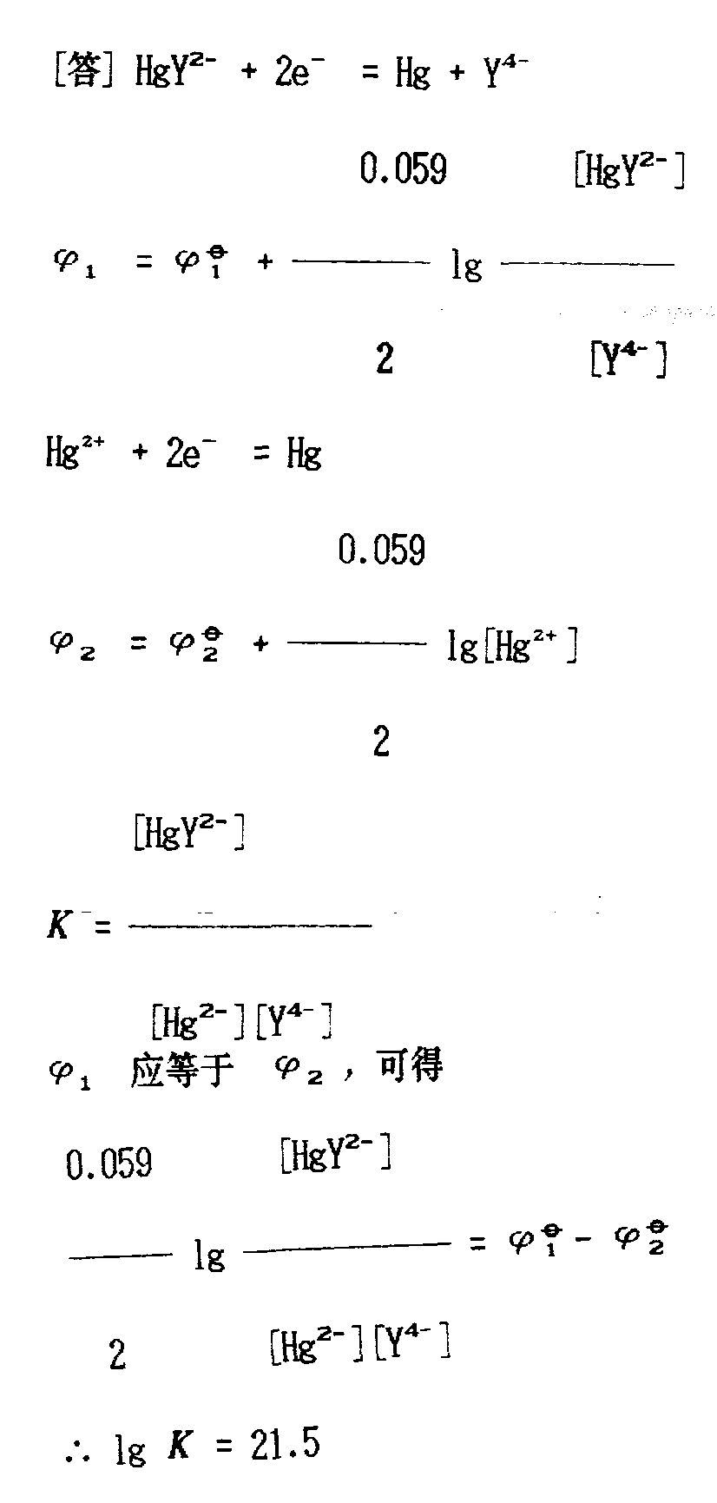
15． 用洗涤的方法能有效地提高沉淀纯度的是—――――――――（ 2 ）
(1) 混晶共沉淀 (2) 吸附共沉淀
（3） 包藏共沉淀 (4) 后沉淀

16． 某实验室常用KMnO₄法测定石灰石中CaO的百分含量，所用KMnO₄溶液浓度为0.02000 mol／L，为使滴定体积与CaO的百分含量在数值上一致，则应称取试样多少克? (Mr(Ca0)＝56.08)
m=[（5/2×0.02000×x×56.08）/（x%×1000）]×100%=0.2804（g）

17．(本题5分)
计算pH=10.0，^{C}NH₃= 0.1 moI.L⁻¹的溶液中Zn²⁺/Zn电对的条件电极电位（忽略离子强度的影响）。已知锌氨络离子的各级累计稳定常数为：lgβ₁=2.27, lgβ₂=4.61, lgβ₃=7.01, lgβ₄=9.06,NH₄⁺的离解常数Ka=10^{-9.25}; ϕ°_{Zn2+/Zn}=-0.763V。

δ NH₃=[OH⁻]/[OH⁻]+Kb=10⁻⁴/10⁻⁴+10^{-(14-9.25)}=0.85
[NH₃]= δ NH₃CNH₃=0.85×0.1=0.085mol.L⁻¹=10^{-1.07}mol•L⁻¹
αZn（[NH₃]）=1+β1[NH₃]+ β2[NH₃]² +β3[NH₃]³+β4[NH₃]⁴
=1+10^{2.27}×10^{-1.07}+10^{4.61}×10^{-1.07×2}+10^{7.01}×10^{-1.07×3}+10^{9.06}×10^{-1.07×4}=10^{4.83}
Eº’= Eº+0.059/2lg(1/αZn（[NH₃]）)
=-0.763+0.059/2lg10^{-4.83}
=-0.905V

18．由图所示说明比移值R_{f}是指哪两段距离之比------------------( 2 )
(1) AC (2) AB (3) AB (4) BC
AB AC BC AB
⋅ C
⋅ B
⋅ A
溶剂前沿
斑点
起始

19．欲测定合金钢中铬含量，将试样溶解后氧化成Cr₂O₇^{2－}，然后以FeSO₄滴定，铬大致含量约5％，欲耗0.1mol/L FeSO₄ 30mL，计算应称取试样多少克?
( Ar(Cr)＝52.00)
m=[（0.1×30×52/3）/（5%×1000）] ×100%=1g

20． 下列各组混合溶液中，能用过量NaOH溶液分离的是—―――—－（ 2 ）
(1) Pb^{2＋}—A1^{3＋} (2) Pb^{2＋}—Co^{2＋} (3) Pb^{2＋}—Zn^{2＋} (4) Pb^{2＋}—Cr^{3＋}

21．欲测定铜合金中铜含量，知其含量约20％，Na₂S₂O₃溶液浓度约0.05mol/L，欲消耗Na₂S₂O₃ 30mL ，应称取试样多少克?( Ar(Cu)＝63.55)
m=[(0.05×30×63.55)/(20%×1000)] ×100%=0.47≈0.5(g)

22. 称取含锌、铝的试样0.1200g，溶解后，调至pH为3.5，加入50.00 mL 0.02500 mol•L⁻¹ EDTA溶液，加热煮沸，冷却后，加醋酸缓冲溶液，此时pH为5.5，以二甲酚橙为指示剂，用0.02000 moI.L⁻¹标准锌溶液滴定至红色，用去5.08 mL。加足量NH₄F，煮沸，再用上述锌标准溶液滴定，用去20.70 mL。计算试样中锌、铝的百分含量。(Ar(Al )=26.98, Ar(Zn )=65.39)
Al% =(20.70×0.02000×26.98)/(0.1200×1000)×100%=9.31%
Zn% ={[ 25.00 ×0.2500-0.02000×(5.08+20.70）×65.39]/0.1200×1000}×100%=40.02%

23．用纸层分析法分离Fe³⁺、Cu²⁺、Co²⁺，以丙酮-正丁醇—浓HCl为展开剂。若展开剂的前沿与原点的距离为13cm，而Co²⁺斑点中心与原点的距离为5.2cm，则Co²⁺的比移值(R_{f})为---- ( 3 )
(1) 0.63 (2) 0.54 (3) 0.40 (4) 0.36

24．某化验室经常分析铁矿中含铁量，若使用的K₂Cr₂O₇标液的浓度为0.02000mol/L，为避免计算，直接从消耗的K₂Cr₂O₇溶液的体积表示出Fe的百分含量，则应称取铁矿多少克? (Ar (Fe)＝55.85)
m = [(6×0.02000×x×55.85) / (x%×1000)]×100% = 0.6702 (g)

25． 由实验测得PbSO₄在pH 2.00时的溶解度为2.0×10⁻⁴ mol/L，计算PbSO₄的Ksp 。 (pKa₂ (H₂SO₄)＝2.0)
[Pb²⁺] = [SO₄²⁻]+[HSO₄⁻] = 2.0×10⁻⁴ mol/L
αSO₄²⁻(H) = 1+10⁻²⁺² = 2
∴[ SO₄²⁻ ] = 2.0×10⁻⁴ / 2 = 1.0×10⁻⁴ (mol/L)
∴Ksp = [Pb²⁺][SO₄²⁻] = 2.0×10⁻⁴×10⁻⁴ = 2.0×10⁻⁸

26．用纸上色层上行法分离物质A和B时，已知A组分的比移值R_{f}(A)＝0.45，B组分的比移值R_{f}(B)＝0.63。欲使分离后，A、B两组分的斑点中心之间的距离为2.0cm，那么色层用的滤纸条的长度(cm)至少应为-------------------（ 3 ）
(1) 9 (2) 10 (3) 11 (4) 15
27.某实验室经常测定铁矿中含铁量，若固定称取试样为0.5000g，欲使消耗K₂Cr₂O₇溶液的体积为Fe₂O₃ 含量的一半，则应配制多大浓度的K₂Cr₂O₇?
( Mr(Fe₂O₃)＝159.7)
按 x = (3 * c * x/2 * 159.7)/(0.5000*1000) * 100
解得 c=0.02087 mol/L
28.设有一A—B两组分混合溶液，已知R_{f}(A)＝0.40，R_{f}(B)＝0.60。 如果色层用的滤纸条长度为20cm，则A-B组分色层后的斑点中心相距最大距离(cm)可-------------------------------------------------------------------------------------( 3 )
(1) 2.0 (2) 3.0 (3) 4.0 (4) 5.0
29．(本题5分)
计算CaC₂O₄在pH为5.00的0.050mol／L(NH₄)₂C₂O₄中的溶解度。
(Ksp(CaC₂0₄)＝2.0×10⁻⁹， H₂C₂O₄的Ka₁＝5.9×10⁻²，Ka₂ ＝6.4×10⁻⁵)
[Ca²⁺] = s c (H₂C2O₄) = 0.050 mol/L
δ₂ = 5.9 ×10⁻²× 6.4 ×10⁻⁵ /[ (10^{-5..0})²+5.9 ×10⁻² ×10^{-5..0}+5.9 ×10⁻²× 6.4 ×10^{-5.0}]=0.87
[C₂O₄²⁻] = 0.050 × 0.87 = 0.043 (mol/L)
[Ca²⁺][C₂O₄²⁻] = s × 0.043 = 2.0 ×10⁻⁹
s = 4.7 ×10⁻⁸ (mol/L)
30．100mL仅含Ca²⁺的未知液，通过氢型阳离子交换树脂交换柱，流出液以甲基红为指示剂，用0.1000mol/L NaOH溶液滴定，耗去20.00mL，则此未知液每毫升中含Ca²⁺ ( Ar (Ca)＝40.08 )------------------ ------------------------- ( 3 )
(1) 1.603 mg (2) 0.8016 mg (3) 0.4008 mg (4) 4.008 mg
31． 获得晶型沉淀控制的主要条件是 稀溶液，热，沉淀剂缓慢加入，不断搅拌，陈化。
32．用每毫升含KMnO₄ 5.980mg的溶液，滴定0.4006g不纯的H₂C₂O₄.2H₂O样品，消耗28.62 mL。计算样品的纯度。
( Mr (KMnO₄)＝158.03 , Mr ( H₂C₂O₄.2H₂O )＝126.07 )
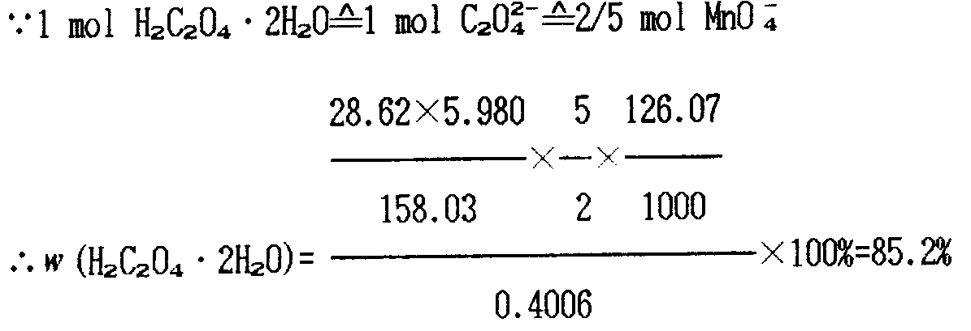
33.某试样中只含Fe和Fe₂O₃ ，称取0.2250g 试样，溶解后将铁预先还原成二价，用0.01982 mol/L KMnO₄ 标准溶液滴定，耗去37.50 mL。计算Fe 和Fe₂O₃的百分含量。
( Ar(Fe)＝55.85，Ar(Fe₂O₃ )＝159.7 )
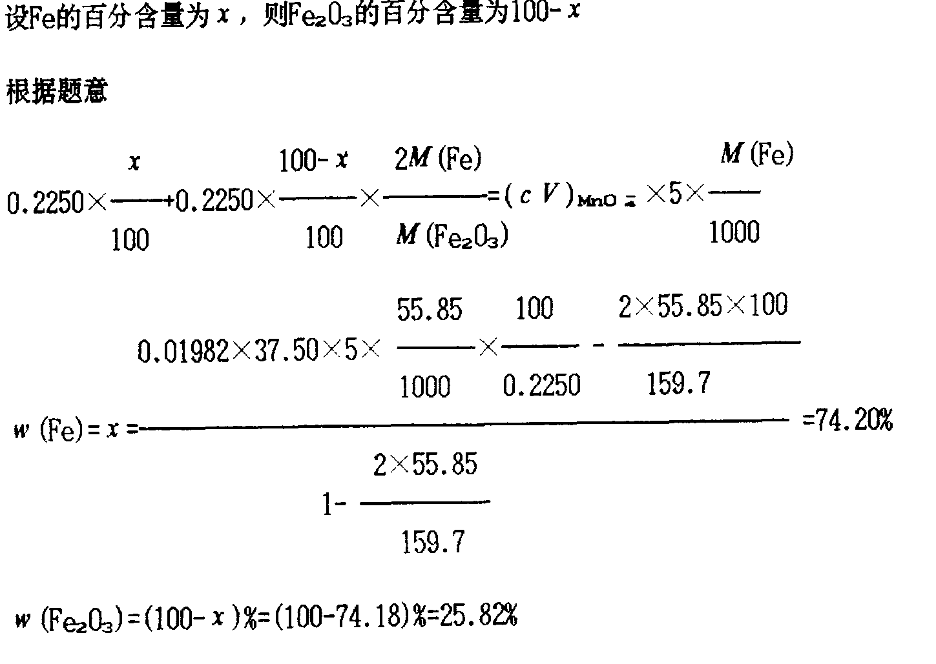
34． 佛尔哈德法测定Ag⁺ 时，应在酸性(酸性，中性)，这是因为若在中性介质中，则指示剂Fe³⁺_水解成Fe(OH)₃_影响终点观察。

35．灼烧过的BaS0₄沉淀重0.5013g，其中含有少量BaS，用H₂S0₄润湿，蒸发除去过量H₂S0₄后再灼烧，称得沉淀质量为0.5021g。求BaS0₄中BaS含量。
已知: Ar(O)＝16.00，Ar(S)＝32.06，Ar(Ba )＝137.3
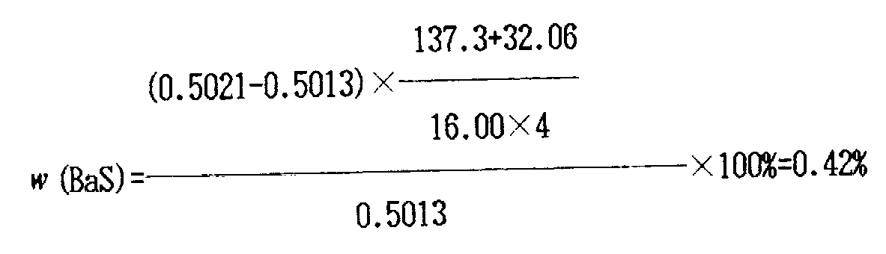
36．用莫尔法测定C1－的含量时，酸度过高，将使Ag₂CrO₄不易生成，不能确定终点，
碱性太强，将生成褐色Ag₂O,不能进行测定。
37. 试计算反应 2Fe³⁺ + Sn²⁺ 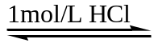2Fe²⁺ + Sn⁴⁺
的平衡常数及化学计量点时反应进行的完全程度.
(已知 ϕ^{ø‘}_{Fe2+/Fe3+}=0.68V, ϕ^{ø‘}_{Sn4+/Sn2+}=0.14V)
[答] lg K' = (0.68-0.14) ×2 / 0.059 = 18.31
∴K' = 2.0×10¹⁸ = [Fe²⁺]²[Sn⁴⁺] / [Fe³⁺]²[Sn²⁺] = [Fe²⁺]³/ [Fe³⁺]³
即 [Fe²⁺]³/ [Fe³⁺]³ = K'^{1/3} = 1.3×10⁶
故知反应进行得相当完全。
38．含有 Ca , Mg的样品溶解后，加不含CO₃²⁻ 的NaOH 使溶液的pH为13，
则分别以Ca²⁺、Mg(OH)₂ 形态存在，使两者得到分离
39． 在酸性介质中，1.00 mL KMnO₄ 溶液恰好与0.3038 g FeSO₄ 反应，而1.00 mL KHC₂O₄. H₂C₂O₄溶液又正好与0.20mL上述KMnO₄ 溶液反应完全。问需多少毫升0.200 mol/L NaOH溶液才能中和1.00 mL该KHC₂O₄. H₂C₂O₄溶液?
( Mr (FeSO₄)＝151.90)
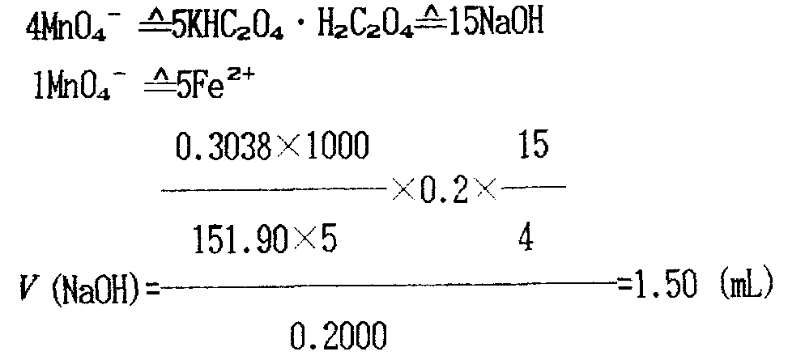

40． 称取某含铅锌镁试样0.4080g，溶于酸后，加入酒石酸，用氨水调至碱性，加入KCN，滴定时耗去0.02060 mol/L EDTA 42.20 mL。然后加入二巯基丙醇置换PbY，再滴定时耗去0.00765 mol / L Mg²⁺ 标准溶液19.30 mL。最后加入甲醛，又消耗0.02060 mol／L EDTA 28.60mL,计算试样中铅、锌、镁百分含量。
( Ar(Pb)=207.2，Ar(Zn)=65.38，Ar(Mg)=24.31 )
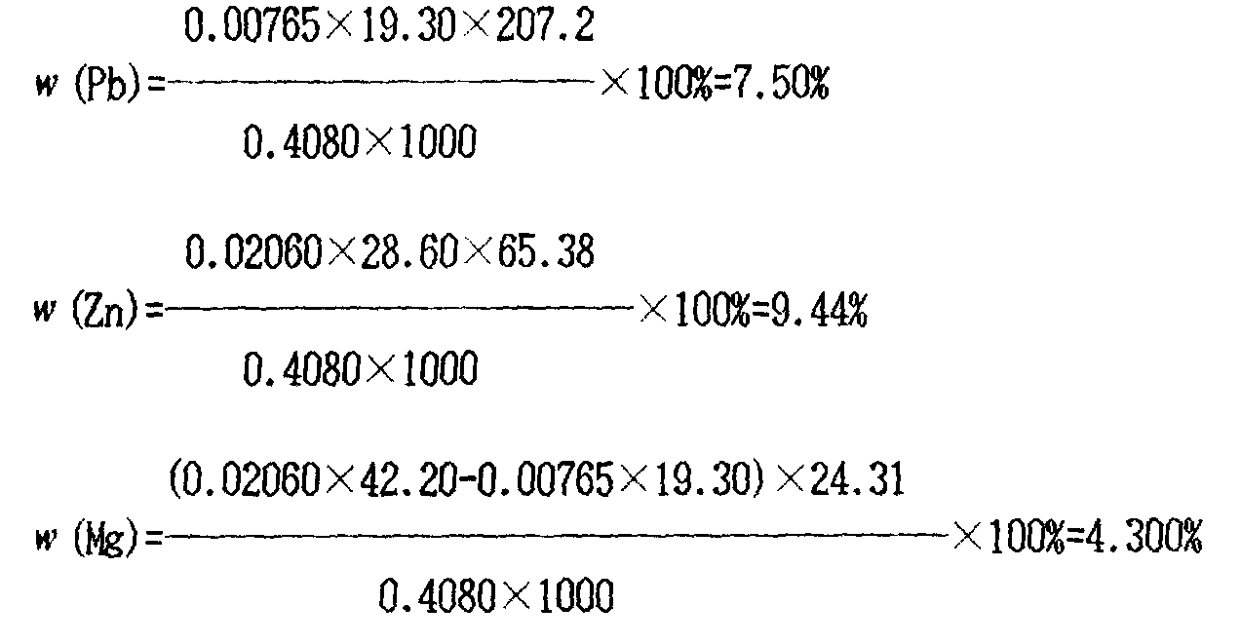
41． 指出下列术语的意义(填A，B，C，D)
- 分配比______B_____ (2)分配系数___A________
- 萃取百分率____D_________ (4)比移值______C______
(A) K_{D} = [A]有 / [A]水 (B) D = C有/C水
(C) R_{f} = a / b (D) E = D ⁄ (D+V水⁄ V有) ×100%
42． 25.00 mL含Ag⁺ 试液中加入25.00 mL 0.1000 mol/L Ni(CN)₄²⁻,发生反应为：
2Ag⁺ + Ni(CN)₄²⁻ = 2Ag(CN) ₂⁻ + Ni²⁺
用0.02000 mol/L EDTA滴定释出Ni²⁺计耗去23.70m L,，计算试液中Ag⁺ 的浓度。
解:c(Ag⁺) = 0.02000 ×23.70 ×2/25.00 =0.03792 mol/L
43．计算在pH ＝3.0、未络合的EDTA总浓度为0.01mol／L时，Fe³⁺／Fe²⁺电对的条件电位。(ϕ° _{Fe3+／Fe2+}＝0.77 V，K_{FeY}²⁻＝10^{14.32}，K _{FeY}⁻＝10^{25.1}，忽略离子强度影响)
解:E°‘_{Fe3+／Fe2+} = E° _{Fe3+／Fe2+} + 0.0591 lg αFe(Ⅱ)/ αFe(Ⅲ)
∵αFe(Ⅱ) = 1+[Y]K(FeY²⁻)≈[Y]K(FeY²⁻)
αFe(Ⅲ) = 1+[Y]K(FeY⁻) ≈ [Y]K(FeY⁻)
∴E° ‘_{Fe3+／Fe2+} = E° _{Fe3+／Fe2+}+ 0.0591 lg K(FeY²⁻)K(FeY⁻)
=0.77 + 0.059×(14.32-25.1)
=0.13V
44． 对0x-Red电对，25℃时条件电位(等于ϕ°’)等于---------------（ 4 ） 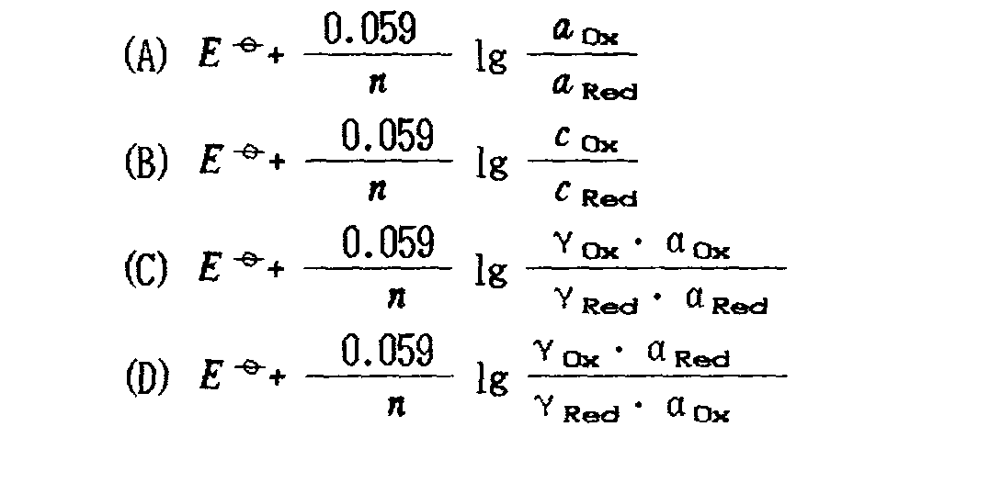
45．下列现象各是什么反应(填A，B，C，D)
(1)MnO₄⁻ 滴定Fe²⁺ 时，Cl⁻的氧化被加快___D________________________
(2)MnO₄⁻ 滴定C₂O₄²⁻时，速度由慢到快_____B_________________________
(3) Ag⁺存在时，Mn²⁺氧化成MnO₄⁻___________A_____________________
(4) PbSO₄沉淀随SO₄²⁻浓度增大溶解度增加_________C_________________
(A) 催化反应 (B) 自动催化反应
（C） 副反应 (D) 诱导反应
46． 已知Ag⁺＋e—＝ Ag ，ϕ°＝0.80V； AgI(固) ＋e— ＝Ag+I⁻ ,ϕ°= −0.15V，
求AgI 的溶度积(忽略离子强度影响)。
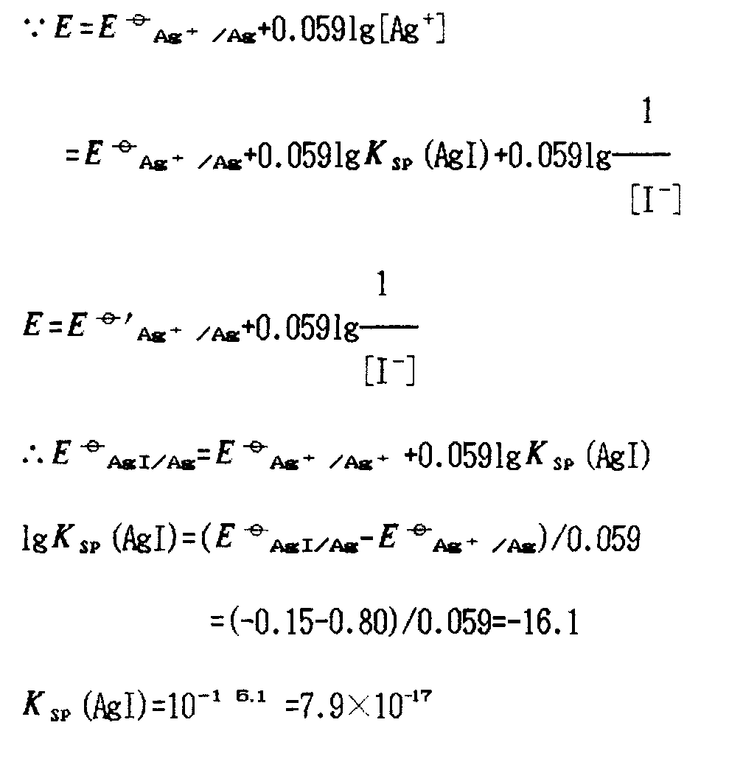
47． 为降低某电对的电极电位，可加入能与 氧化 态形成稳定络合物的络
合剂；若要增加电极电位，可加入能与 还原 态形成稳定络合物的络合剂。
48． 陈化过程是让初生成的沉淀与母液一起放置一段时间，它的作用是 生成完整晶粒,稳定态的沉淀,使沉淀更纯净。
49．在浓HCl存在下，可使AgCl沉淀的溶解度增大，这是因为随着Cl⁻浓度增大，会生成AgCl₂⁻,AgCl₃²⁻等络离子，从而增大其溶解度。

